**Муниципальное бюджетное дошкольное образовательное учреждение**

**«Детский сад № 5 «Дружба»**

**368670, Республика Дагестан, город Дагестанские Огни, пер.Звездный, 21 "А"**

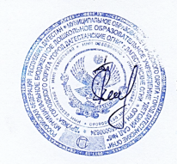**Е-mail:** [**oqnidou5@mail.ru**](mailto:oqnidou5@mail.ru).

УТВЕРЖДАЮ

Заведующая МБДОУ д/с № 5

"Дружба"

___________ П.М.Магомедова

«_02__» __09______ 2020г.

***Программа***

***воспитания и обучения дошкольников с задержкой психического развития***



Педагог-психолог:

Курбанова Н.А __________